ZAJĘCIA LOGOPEDYCZNE-DZIECI MŁODSZE GR. I, II
„OWADY”
05.04.2020R.

Cele:
- Usprawnianie narządów artykulacyjnych,
- Zachęcanie dzieci do ćwiczeń i zabaw logopedycznych,
- Doskonalenie umiejętności wyrazistego mówienia poprzez usprawnianie narządów artykulacyjnych.
- Usprawnianie analizy i syntezy słuchowej, wzrokowej

- Gimnastyka buzi i języka.
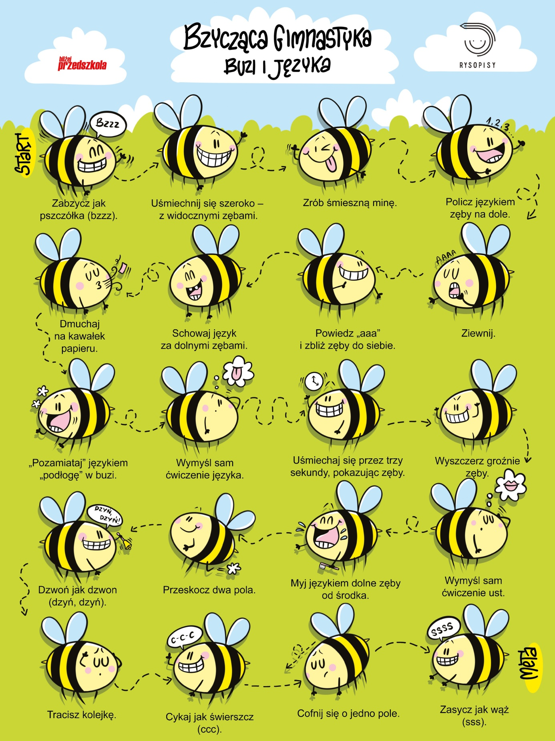

- Powtarzaj sylaby za dorosłym. Popatrz dokładnie i połącz żabę z sylabą
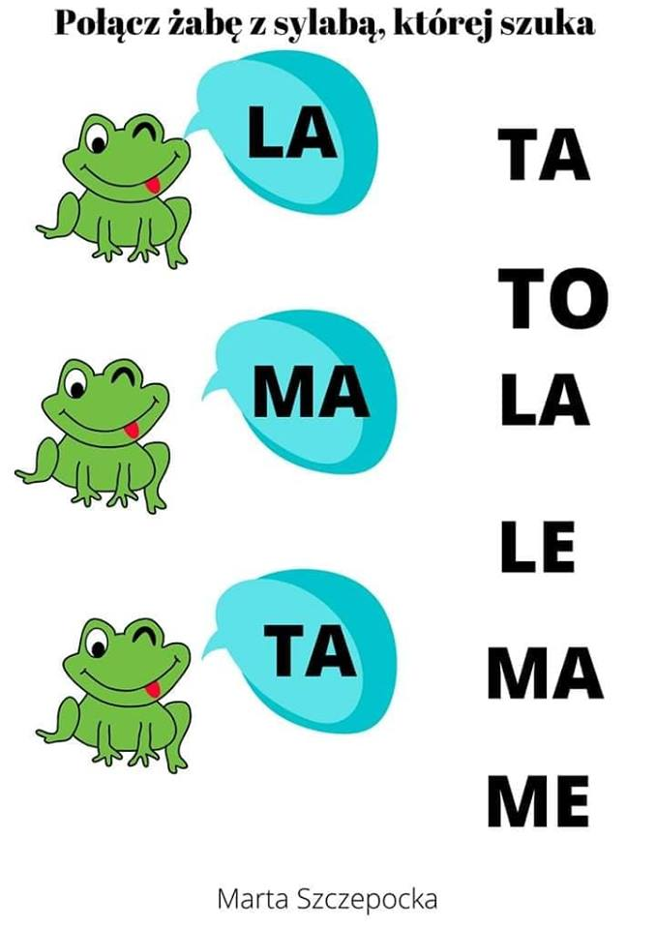

3. Policz motyle. Połącz z kwiatkiem.
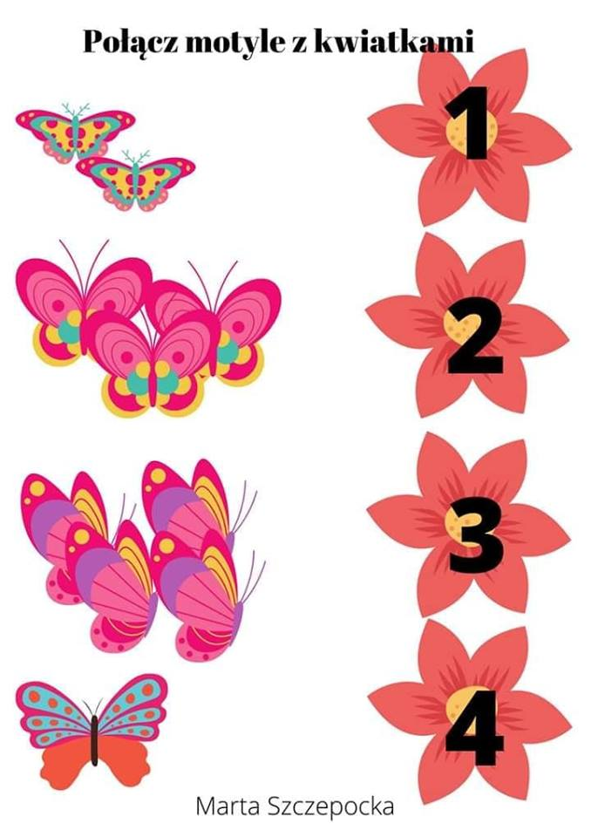

4..Ćwiczymy spostrzegawczość.
Źródło;
Portal społeczności owy/Kreatywne Nauczycielki przedszkola/ Marta Szczepocka.
www.blizejprzedszkola.pl

